Informacja o Zespole Szkół
im. Jana Pawła II w Łebieniu



Wersja w tekście łatwym do czytania i zrozumienia

Zespół Szkół im. Jana Pawła II w Łebieniu znajduje się pod adresem Łebień 93a

Do budynku można wejść dolnym wejściem od strony parkingu
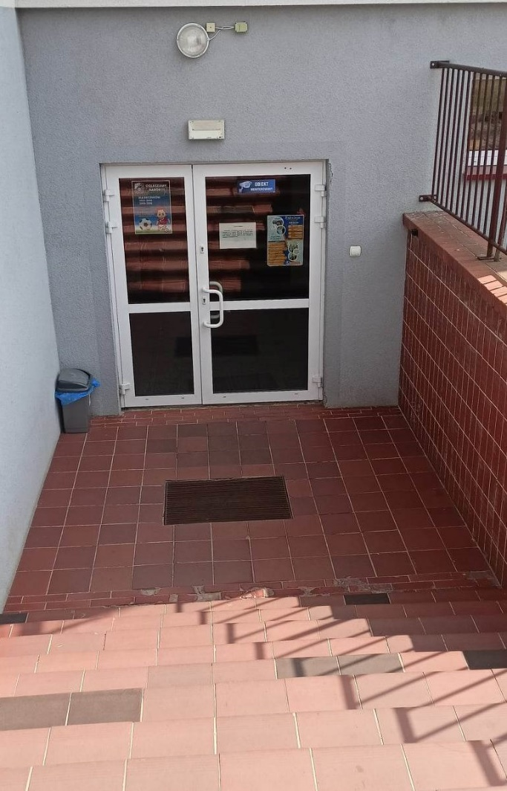
bądź wejściem od strony przedszkola
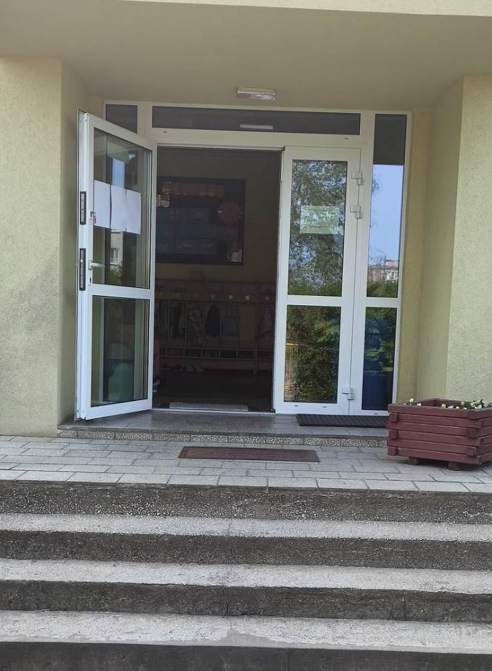

Czym zajmuje się Zespół Szkół
W przedszkolu zajmujemy się wychowaniem dzieci w wieku od 3 do 6 lat. Nauka w przedszkolu jest bezpłatna w godzinach od 8.00 do 13.00.
W szkole zajmujemy się kształceniem dzieci w wieku od 7 do 15 lat. Nauka w szkole jest bezpłatna.

Jeśli chcesz załatwić sprawę w Zespole Szkół
- możesz zadzwonić na numer 59 8611946
- możesz wysłać e-mail na adres : szkolalebien@nwl.pl
- możesz napisać pismo i wysłać je na adres:
Zespół Szkół im. Jana Pawła II w Łebieniu
Łebień 93a
84-351 Nowa Wieś Lęborska
- możesz przyjść do sekretariatu

Jak trafić do sekretariatu
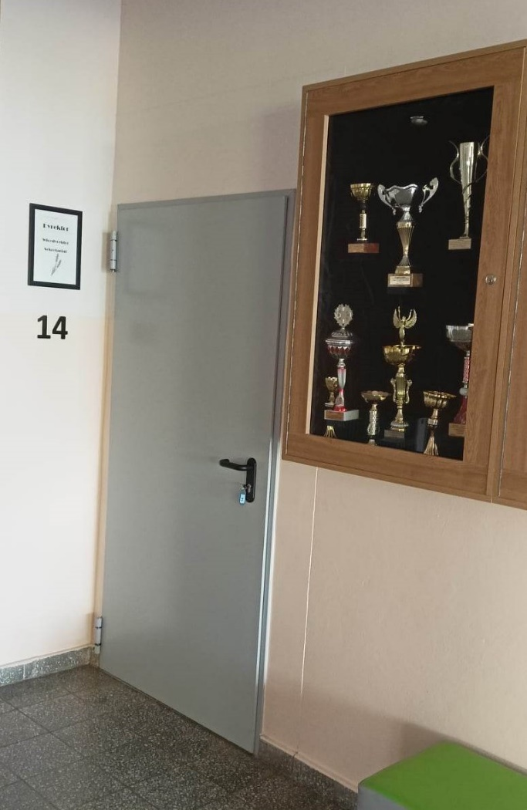
Wejdź do budynku szkoły dolnym wejściem od strony parkingu. Użyj dzwonka przy drzwiach wejściowych, otrzymasz pomoc pracownika, który zaprowadzi do sekretariatu i załatwisz sprawę

Wszystkie informacje o Zespole Szkół są dostępne na stronie internetowej pod adresem www.szkolalebien.nwl.pl

